Chủ đề 8:  Nội dung: | VUI ĐÓN HÈ ( 3 TIẾT)  - Hát: Hè về vui quá  - Nhạc cụ: Thể hiện các hình tiết tấu bằng nhạc cụ gõ  - Thường thức âm nhạc : Cá heo với âm nhạc
I. YÊU CẦU CẦN ĐẠT
1. Kiến thức- Kĩ năng
- HS hát đúng lời ca, giai điệu, thể hiện tính chất thiết tha, trong sáng của bài hát Hè về vui quá
- HS nhớ được nội dung và kể lại được câu chuyện Cá heo với âm nhạc.
2. Năng lực - Phẩm chất
* Năng lực âm nhạc
- HS biết kết hợp các nhạc cụ gõ đệm hoặc các ý tưởng sáng tạo mới khi thể hiện bài hát Hè về vui quá với các hình thức tập thể, nhóm, cặp đôi, cá nhân.
- HS vận động theo nhịp điệu âm nhạc mô phỏng hình tượng cá heo
* Năng lực chung
- Có ý tưởng sáng tạo trong thể hiện bài hát, bài đọc nhạc, nghe nhạc theo cách riêng của mình
- Biết thể hiện bài hát với giọng hát tự nhiên kết hợp vận động cơ thể theo nhịp điệu bài hát Con chim non và biểu diễn ở hình thức phù hợp
- Biết lắng nghe, cảm thụ và chia sẻ ý kiến, phối hợp cùng các bạn khi tham gia hoạt động âm nhạc
* Phẩm chất:
- Cảm nhận và thể hiện được tình cảm vui tươi của bài hát
- Giáo dục các em tình cảm yêu quý mái trường, thầy cô, bạn bè, học tập tốt.
II. ĐỒ DÙNG DẠY HỌC
1. Giáo viên:
- Sách giáo viên, đồ dùng, tranh ảnh…để tổ chức các hoạt động
- Nhạc cụ và các phương tiện nghe nhìn, các file học liệu điện tử
2. Học sinh:
- Sách giáo khoa.
- Nhạc cụ gõ ( hoặc nhạc cụ gõ tự tạo).
III. CÁC HOẠT ĐỘNG DẠY HỌC CHỦ YẾU
Hoạt động của giáo viên |  | Hoạt động của học sinh
Tuần 31:  Tiết 1: | Từ 15/04/2024 - 29/04/2024  HỌC BÀI HÁT: HÈ VỀ VUI QUÁ

KHỞI ĐỘNG: 4’  * Nghe và vỗ tay theo nhịp bài hát Mùa hoa phượng nở  - GV cho HS nghe bài hát Mùa hoa phượng nở.  - GV đàm thoại với HS về mùa hè và hoa phượng đỏ để tạo tâm thế vui vẻ, hào hứng cho HS (liên hệ thực tế nếu có thể).  - Khởi động giọng theo mẫu sau  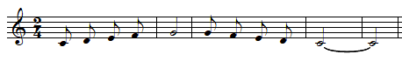- GV dẫn dắt HS vào bài học mới |  | - Lắng nghe, cảm nhận  - Thực hiện  - Lắng nghe, ghi nhớ
HÌNH THÀNH KIẾN THỨC MỚI: 14’  - Giới thiệu tác tác phẩm: Bài hát Hè về vui quá nói về 1 kỳ nghỉ hè sôi động của các em học sinh tạm biệt sách bút thân yêu, tạm biệt mái trường mến thương để cùng hòa mình với thiên nhiên với cánh phượng đỏ thắm, tiếng ve rộn ràng với trại hè đang đón chờ tạo lên 1 kỳ nghỉ hè đầy lý thú.  - Hát mẫu  - Hướng dẫn HS đọc lời ca theo tiết tấu của bài  + Câu hát 1: Hè lại đến … hoa phượng.  + Câu hát 2: Hè lại đến … hát ca.  + Câu hát 3: Tạm biệt … mến thương.  + Câu hát 4: Chúng em … hè đã về.  + Câu hát 5: Nào bạn hỡi … việc tốt.  + Câu hát 6: Nào bạn … râm ran.  + Câu hát 7: Bạn ơi! … vui quá.  + Dạy từng câu nối tiếp  - Câu hát 1 GV đàn giai điệu hát mẫu : Hè lại đến … hoa phượng.  - Đàn bắt nhịp cả lớp hát lại câu 1  - Câu hát 2 GV đàn giai điệu song đàn lại 1 HS hát theo giai điệu: Hè lại đến … hát ca.  - Đàn bắt nhịp cả lớp hát lại câu 2  - Đàn câu 1+2 cả lớp hát nhẩm sau đó hát đồng thanh  - Tổ 1 hát lại câu 1+2  - Câu 3,4,5,6,7 dạy như câu 1, 2 khi hát nối câu 3+4, 5,6,7 tổ 2 hát.  - GV cho HS hát nhiều lần cho các em thuộc bài hát. Sửa những lỗi sai cho HS.(chú ý giai điệu ứng với lời ca có tiết tấu cần chú ý: “đang đón”; “hoà mình” và các lời ca ngân dài: “về”, “ơi”, “quá”).  – GV đặt câu hỏi và đàm thoại với HS về nội dung của bài hát: Lời ca trong bài hát miêu tả mùa hè đến với những cảnh đẹp nào? Mùa hè đã mang đến cho các bạn nhỏ những niềm vui gì? |  | - Theo dõi, lắng nghe, ghi nhớ  - Lắng nghe  - Đọc lời ca theo hướng dẫn, của GV, ghi nhớ .  - Lắng nghe.  - Lớp hát lại câu 1.  - Lớp lắng nghe, 1 HS hát mẫu.  - Lớp hát lại câu 2.  - Lắng nghe, ghi nhớ, thực hiện.  - Tổ 1 thực hiện  - Lắng nghe, ghi nhớ, thực hiện.  - Lắng nghe những chú ý hát thêm với các hình thức.  - 2 HS trả lời câu hỏi
LUYỆN TẬP – THỰC HÀNH: 10’  – HS vừa hát vừa vỗ tay theo phách.  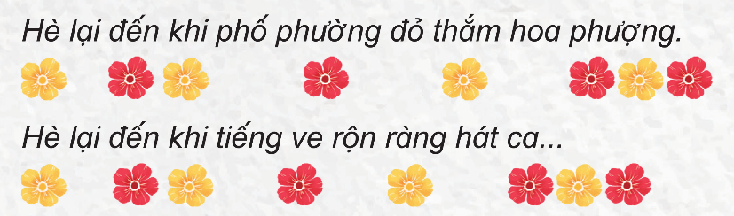  – GV hướng dẫn HS hát kết hợp các hình thức tự chọn  – GV hướng dẫn HS hát kết hợp các hình thức tự chọn  - GV đặt câu hỏi Em cảm nhận thế nào về bài hát “Hè về vui quá”? |  | - Thực hiện  - Lắng nghe, theo dõi, thực hiện cùng GV sau đó luyện tập  - Lắng nghe, theo dõi, thực hiện cùng GV sau đó luyện tập  - 2,3 HS trả ời theo cảm nhận
VẬN DỤNG – TRẢI NGHIỆM: 7’  – GV yêu cầu HS thống nhất theo nhóm về cách thể hiện bài hát vận động phụ hoạ và vận động cơ thể, các nhóm tự thống nhất phương án để thể hiện.  – GV khuyến khích các nhóm thể hiện cảm xúc, tương tác với các bạn. GV sử dụng câu hỏi Em thích hát bài “Hè về vui quá” bằng hình thức nào? |  | - Các nhóm thảo luận, thống nhất sau đó luyện tập và lần lượt thể hiện.  - Thực hiện, 2,3 HS trả lời câu hỏi.
*Đánh giá và tổng kết tiết học  - Tương tác với HS nhắc lại nội dung đã học  - Nhận xét tiết học, khen ngợi, động viên HS cố gắng, tích cực học tập.  - Khuyến khích HS đưa ra ý tưởng mới, chia sẻ cảm xúc và thực hiện các hoạt động học tập cùng người thân |  | - Nêu nội dung đã học  - Lắng nghe  - Lắng nghe và thực hiện
Tuần 32:  Tiết 2: | Từ 22/4/2024 - 26/4/2024  ÔN BÀI HÁT: HÈ VỀ VUI QUÁ  NHẠC CỤ: THỂ HIỆN CÁC HÌNH TIẾT TẤU BẰNG NHẠC CỤ GÕ

1.Khởi động:  – GV tổ chức trò chơi: Nghe và đoán giai điệu câu hát.  – GV đàn các câu hát trong bài Hè về vui quá và yêu cầu các nhóm/ dãy bàn nhắc lại giai điệu, nói được tên, sau đó cho HS hát lại bài từ 1 đến 2 lần.  - Nói tên chủ đề đang học. |  | - Lắng nghe, trả lời sau đó ôn lại bài hát các hình thức theo sự HD GV  - Chủ đề 8 Vui đón hè
2.Khám phá:  Nhạc cụ Thể hiện các hình tiết tấu bằng nhạc cụ gõ  * Gõ theo hình tiết tấu.  - HD lại cách sử dụng nhạc Temporin, thanh phách, trống con  – GV cho HS quan sát 3 hình tiết tấu (SGK trang 56), cùng chia sẻ cách vỗ tay và gõ nhạc cụ  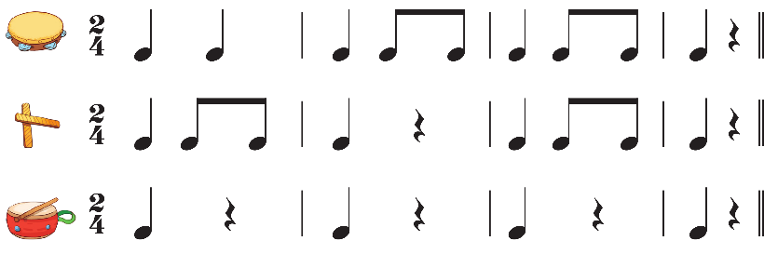  - HS luyện tập lần lượt từng tiết theo từng nhạc cụ theo hướng dẫn của Gv.  - 3 nhóm nhóm 1 sử dung nhạc cụ Temporin vào tiết tấu 1, nhóm 2 sử dụng nhạc cụ thanh phách vào tiết tấu 2, nhóm 3 sử dụng nhạc cụ trống con vào tiết tấu 3  - Đảo 3 nhóm sử dụng các nhạc cụ khác vào tiết tấu khác |  | - Lắng nghe, ghi nhớ, thực hiện  - Thực hiện  - 3 nhóm thực hiện  - Thực hiện theo sự hướng dẫn của GV
3.Luyện tập- Thực hành:  Gõ đệm cho bài hát Hè về vui quá  – GV hướng dẫn HS gõ đệm theo các câu hát với các hình tiết tấu đã luyện tập ở trên  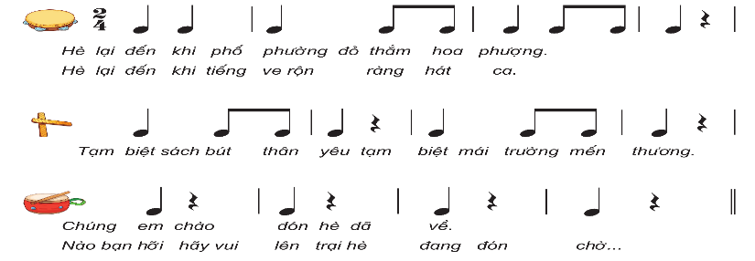 |  | - Thực hiện theo sự hướng dẫn của GV
4.Vận dụng-Sáng tạo:  * Luyện tập và biểu diễn bài hát Hè về vui quá  – GV chia nhóm, giao nhiệm vụ cho nhóm trưởng điều hành thảo luận: Các nhóm tự thống nhất cách thể hiện bài hát kết hợp gõ đệm nhạc cụ, biểu lộ cảm xúc hoặc vận động cơ thể,... (quá trình HS thảo luận, GV quan sát, hỗ trợ và tư vấn – nếu cần).  – GV điều khiển hoặc khuyến khích các nhóm trưởng tự điều hành phần trình bày của nhóm mình (tuỳ thực tế). |  | - Thực hiện theo sự hướng dẫn của GV  - Thực hiện theo sự hướng dẫn của GV
*Đánh giá và tổng kết tiết học  - Tương tác với HS nhắc lại nội dung đã học  - Nhận xét tiết học, khen ngợi, động viên HS cố gắng, tích cực học tập.  - Khuyến khích HS đưa ra ý tưởng mới, chia sẻ cảm xúc và thực hiện các hoạt động học tập cùng người thân |  | - Nêu nội dung đã học  - Lắng nghe  - Lắng nghe và thực hiện
Tuần 33:  Tiết 3: | Từ 29/4/2024 - 03/5/2024  THƯỜNG THỨC ÂM NHẠC: CÁ HEO VỚI ÂM NHẠC  HOẠT ĐỘNG VẬN DỤNG – TRẢI NGHIỆM

Thường thức âm nhạc Cá heo với âm nhạc  1. Tìm hiểu nội dung câu chuyện Cá heo với âm nhạc  - GV giới thiệu:. Cá Heo có tên tiếng anh là Dolphin là loài động vật có vú và có mối quan hệ mật thiết với các Voi. Cá heo là loài động vật có vú sống ở đại dương nổi tiếng thân thiện, tinh nghịch và thuộc một trong những loài thông minh nhất trên trái đất. Với trí thông minh của mình, cá heo cũng sở hữu cho mình khả năng về giao tiếp phát triển cao và có nhiều điểm tương đồng với con người. Dĩ nhiên, khả năng giao tiếp của cá heo thường được sử dụng để tăng độ tương tác, gắn bó với đồng loại của mình, tuy nhiên chúng vẫn có thể sử dụng tài năng của mình để truyền đạt thông điệp đến loài khác khi cần thiết.  – HS đọc thầm câu chuyện.  – GV đọc truyền cảm, diễn tả câu chuyện.  – GV yêu cầu HS đọc và trả lời các câu hỏi ứng với mỗi bức tranh, GV cùng HS tương tác và chốt các ý chính của nội dung câu chuyện bằng cách đặt câu hỏi:  + Tranh 1: Chuyện gì đã xảy ra ở biển Bắc Cực? Tại sao đàn cá heo có nguy cơ bị chết? 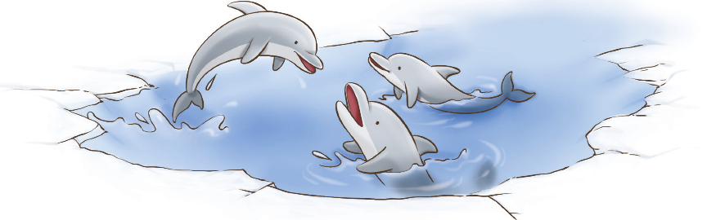  + Tranh 2: Con người đã dùng các đồ dùng và phương tiện gì để cứu đàn cá heo?  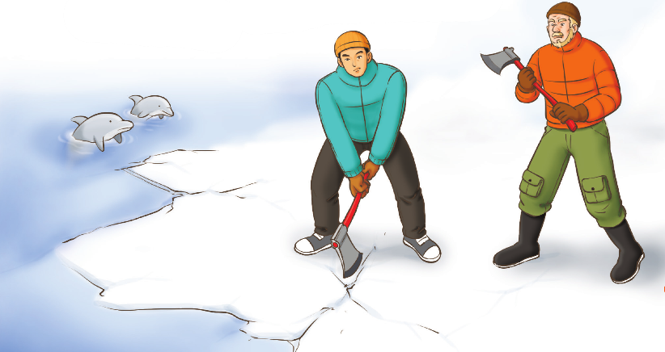  + Tranh 3: Tàu và máy bay đã quay lại làm gì để tiếp tục cứu đàn cá heo? Đàn cá heo có bơi theo tàu phá băng hay không?  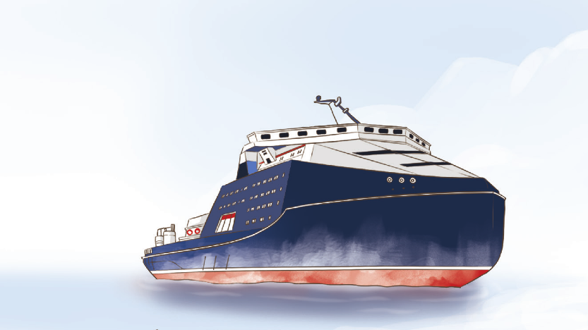  + Tranh 4: Người thuỷ thủ đã nhớ ra điều gì ở cá heo để giúp sức cứu đàn cá?  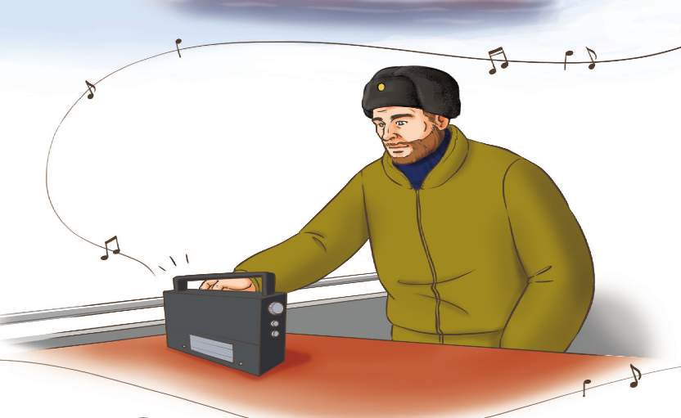  + Tranh 5: Điều gì đã khiến cho đàn cá heo reo vui và bơi theo tàu ra biển?  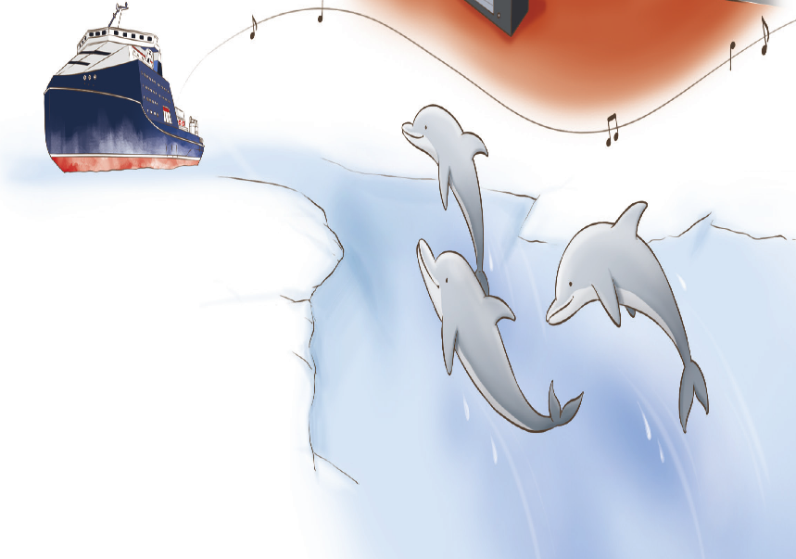 |  | - Lắng nghe, ghi nhớ  - Thực hiện  - Lắng nghe, cảm nhận  - Lắng nghe, trả lời các câu hỏi  - Trả lời: (do nước biển đóng băng).  - Trả lời: Tàu phá băng được phái đến. Tàu làm việc liên tục nhưng kết quả không được là bao. Những tảng băng bị phá lại nhanh chóng liền lại vì trời quá lạnh. Tàu đành phải quay về. Nhữg người ở đây nhau cuốc những tảng băng để cố giữ lại diện tích nước cho đàn cá  - Trả lời: tàu phá băng quay trởi lại sau khi được máy bay thăm dò và dẫn đi theo một con đường hợp lí nhất. Tàu đã vào được với đàn cá và đang loay hoay tìm cách dẫn chúng đi ra biển cả. Đàn cá bơi, quẫy, ríu rít… nhưng nhất định không chịu bơi theo con kênh do tàu phá băng dẫn ra biển.  - Trả lời: thủy thủ nhớ ra rằng cá heo rất nhạy cảm với âm nhạc. Anh ta liền mở băng nhạc và giữa biển khơi mênh mông trắng toát của miền Bắc cực, tiếng nhạc vút lên như lay động không gian bao la.  - Trả lời: Sự căng thẳng của mọi người như tan biến hết và đàn cá cũng như reo vui với tiếng nhạc. Đủ các loại nhạc vui, buồn được phát ra nhưng chỉ khi nghe nhạc cổ điển, nhất là khi nghe những giai điệu đẹp của nhạc sĩ Trai-cốp-xki thì đàn cá tỏ ra rất thích thú. Tiếng nhạc đã làm cho đàn cá heo say mê bơi theo con tàu ra biển, thoát khỏi vùng băng giá nguy hiểm.
Hoạt động luyện tập thực hành
Hoạt động luyện tập thực hành  - Sau phần trả lời của HS ở mỗi bức tranh, GV đàm thoại với HS và cùng chốt các ý chính của nội dung câu chuyện.  + HS kể lại qua quan sát tranh.  + HS kể lại câu chuyện theo cách hiểu của cá nhân/ nhóm. |  | - HS trả lời theo yêu cầu GV
Hoạt động vận dụng- Trải nghiệm  2. Nghe và vận động cùng cá heo theo nhịp điệu âm nhạc  - GV dẫn dắt và cho HS nghe File học liệu điện tử để HS cảm thụ nét nhạc và thể hiện vận động phụ hoạ theo hình ảnh của cá heo (SGK trang 59).  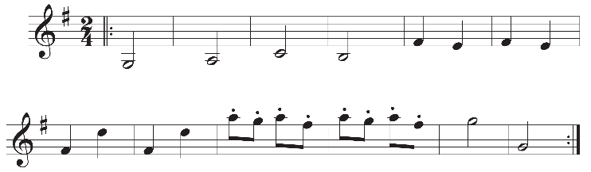  - GV khuyến khích HS thể hiện vận động theo sự tưởng tượng về các động tác như: cá heo bơi, cá heo thân thiện, cá heo làm xiếc, cá heo “hát theo nhạc công”,...  - Các nhóm HS thực hiện và chia sẻ cảm xúc với GV, với các bạn.  - GV nêu các câu hỏi cho HS trả lời về: biển, nước biển, các loài cá,... (liên hệ phù hợp với địa phương) và tích hợp nội dung giáo dục ý thức bảo vệ môi trường nước, môi trường biển và các loài động vật, trong đó có cá heo. |  | - Lắng nghe, thực hiện theo HD GV.  - Thực hiện theo HD GV.  - Thực hiện  - Trả lời câu hỏi, lắng nghe cảm nhận
* Tổng kết chủ đề.  - Tương tác với HS nêu những nội dung đã học ở chủ đề .  - Nhận xét và đánh giá chung về mức độ thể hiện năng lực và phẩm chất của HS qua các nội dung học tập.  - Khen ngợi, khích lệ và lưu ý những nội dung HS cần luyện tập thêm. |  | - Nêu nội dung của chủ đề  - Lắng nghe  - Lắng nghe

IV. ĐIỀU CHỈNH SAU BÀI DẠY:
……………………………………………………………………………………….……………………………………………………………………………………….
……………………………………………………………………………………….

